Ульяновский Государственный Технический Университет
Кафедра вычислительной техники

Отчет по лабораторной работе № 2
Тема: Визуализацией фрагмента модели

Студент, гр ИВТИИбд-12 Афанасьев И.А.
Преподаватель Хайруллин И.Д.

Ульяновск 2026
Введение

Цель работы: согласно своему варианту (или любой другой существующий – по согласованию с преподавателем) построить онтологическую модель в Protege. Пока без правил, но с визуализацией фрагмента модели в любом графическом редакторе – например, Miro или FigJam.

Описание выбранного варианта: Кинематографическая Вселенная (Фильмы, Актеры, Режиссеры, Жанры).

Онтологическая модель была спроектирована в среде Miro.
Сформированная онтологическая модель представлена ниже.
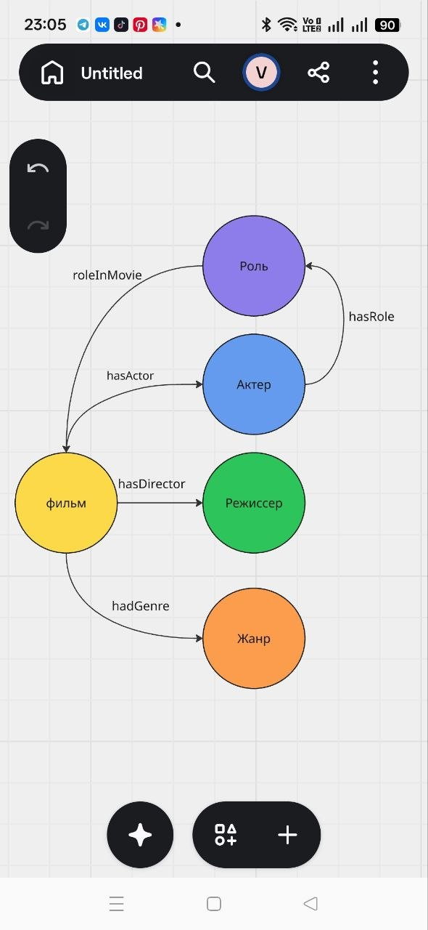

Иерархия классов (Classes)
- Thing (Верхний уровень)
  - Person (Персона)
    - Actor (Актер)
    - Director (Режиссер)
    - Producer (Продюсер)
  - Movie (Фильм)
  - Genre (Жанр)
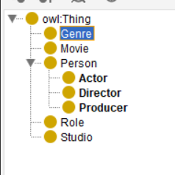
  - Role (Роль)

Object Properties (Связи между объектами)

Свойство (Property) | Domain (Домен) | Range (Рейндж) | Описание
hasActor | Movie | Actor | У Фильма есть актер
hasDirector | Movie | Director | У Фильма есть режиссера
hasGenre | Movie | Genre | Фильм относится к жанру
actedIn | Actor | Movie | Актер снимался в фильме (обратное к hasActor)
directed | Director | Movie | Режиссер снял фильм (обратное к hasDirector)
hasRole | Actor | Role | Актер исполняет роль
roleInMovie | Role | Movie | Роль относится к фильму
isPartOf | Genre | Genre | Поджанр

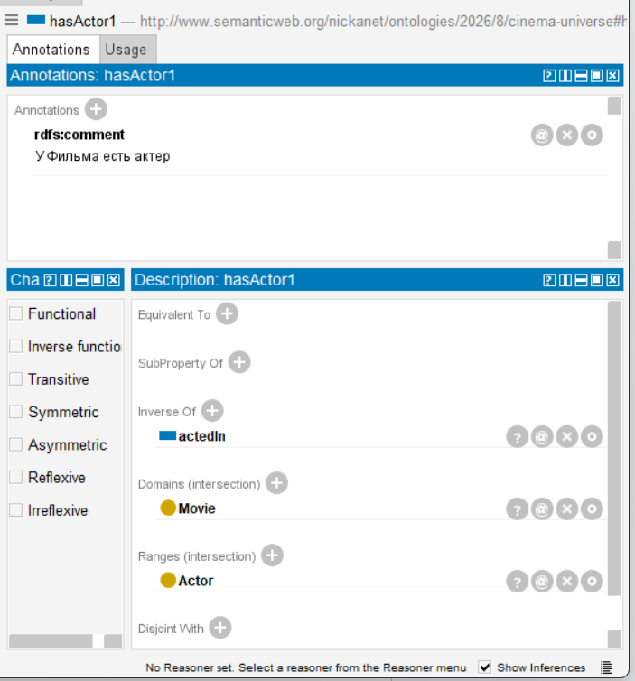
  - 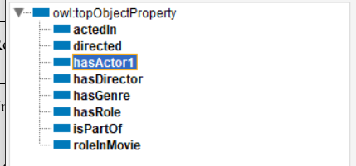
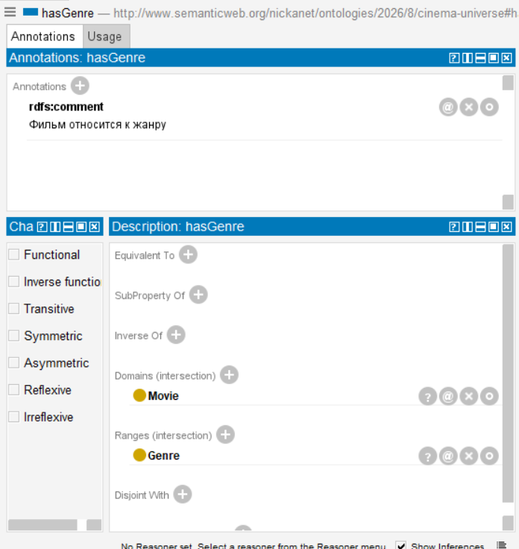
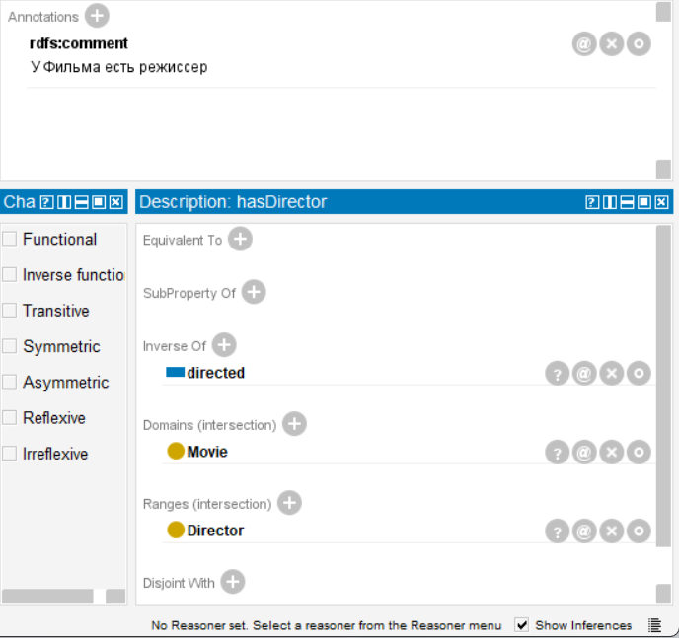
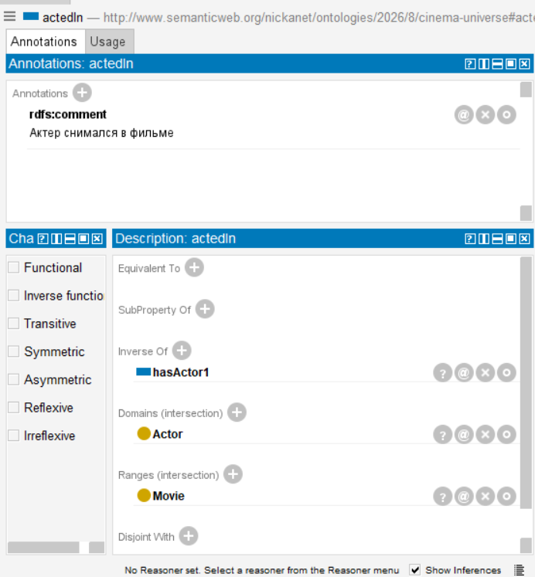
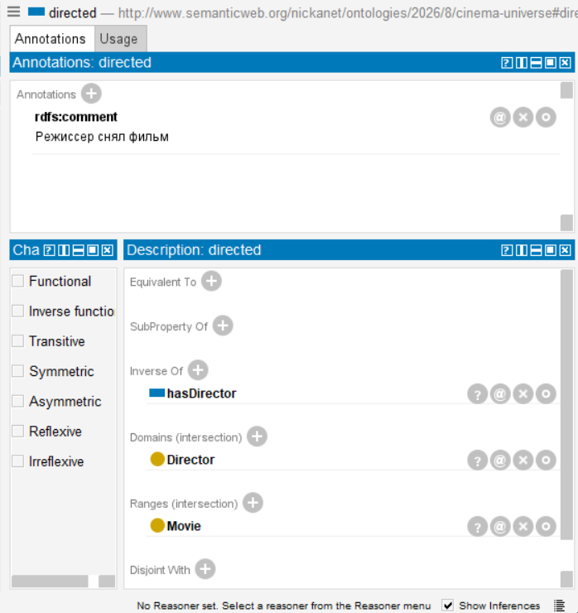
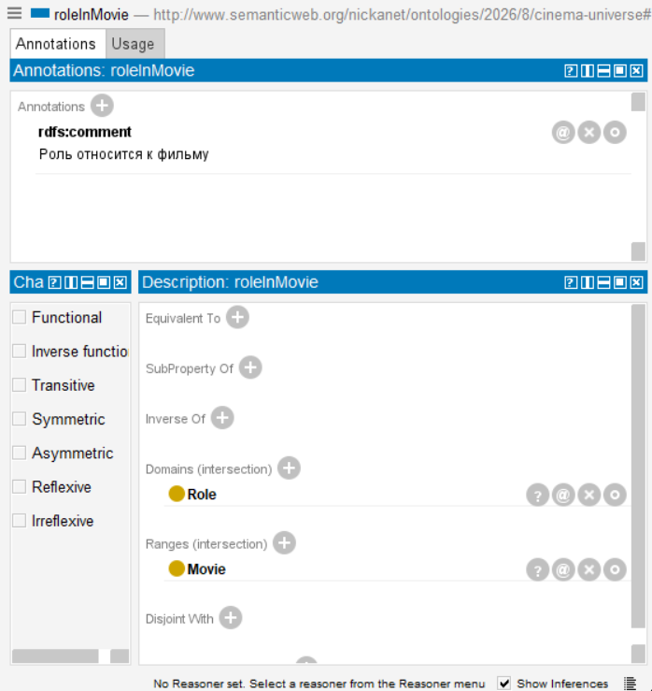
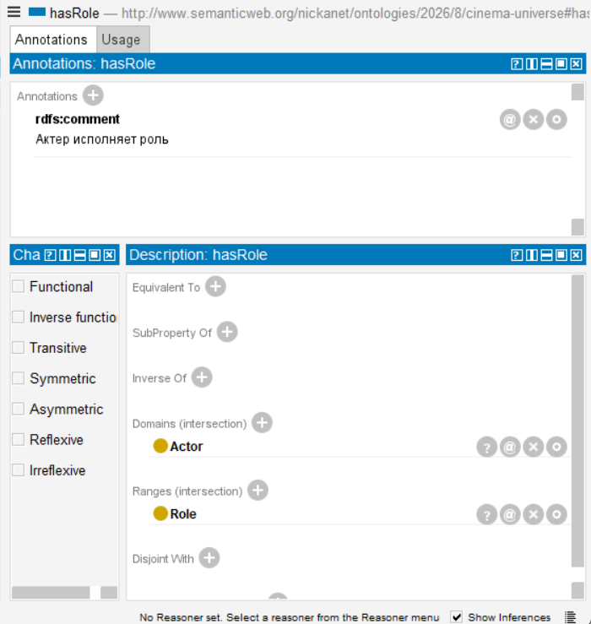
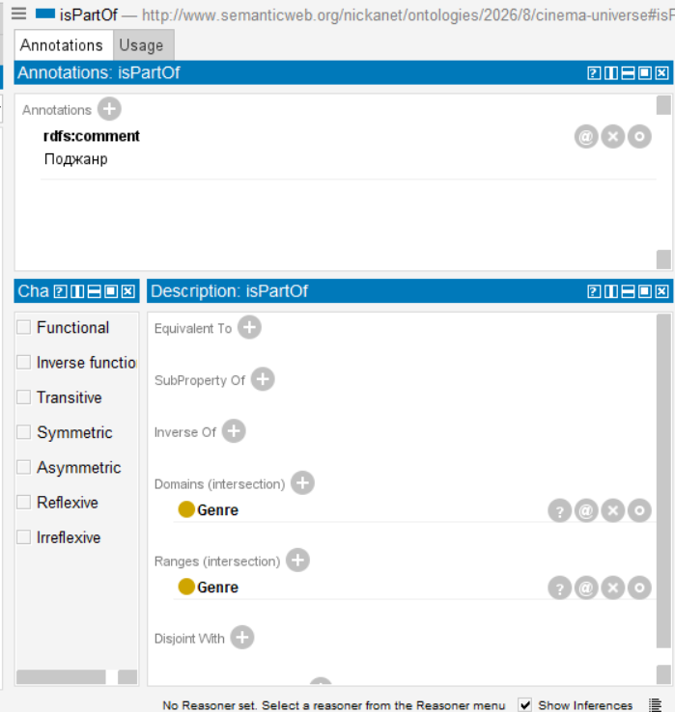

Data Properties (Атрибуты)

Свойство (Property) | Domain (Домен) | Range (Рейндж) | Описание
fullName | Person | xsd:string | Полное имя персоны
birthDate | Person | xsd:dateTime | Дата рождения
title | Movie | xsd:string | Название фильма
releaseYear | Movie | xsd:integer | Год выпуска
duration | Movie | xsd:integer | Длительность в минутах
rating | Movie | xsd:float | Рейтинг (например, IMDb)
characterName | Role | xsd:string | Имя персонажа

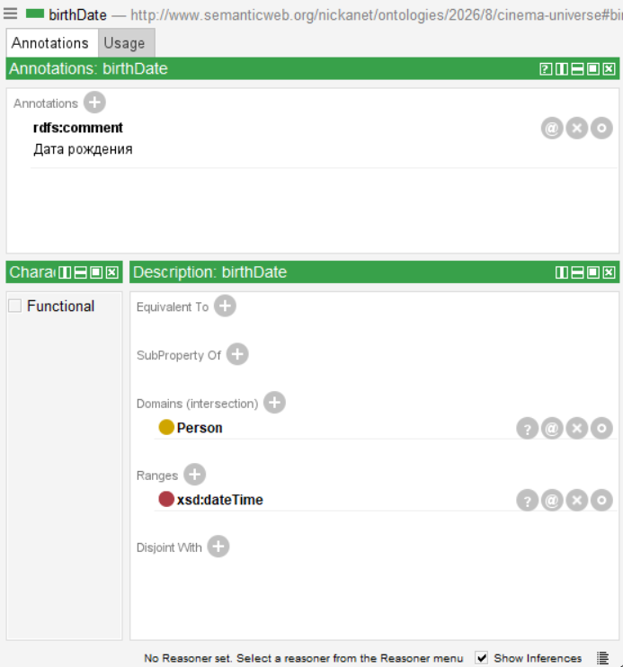
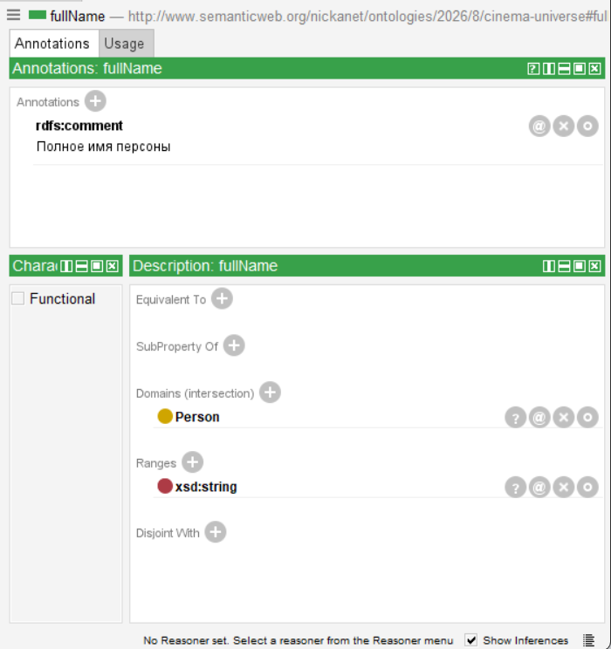
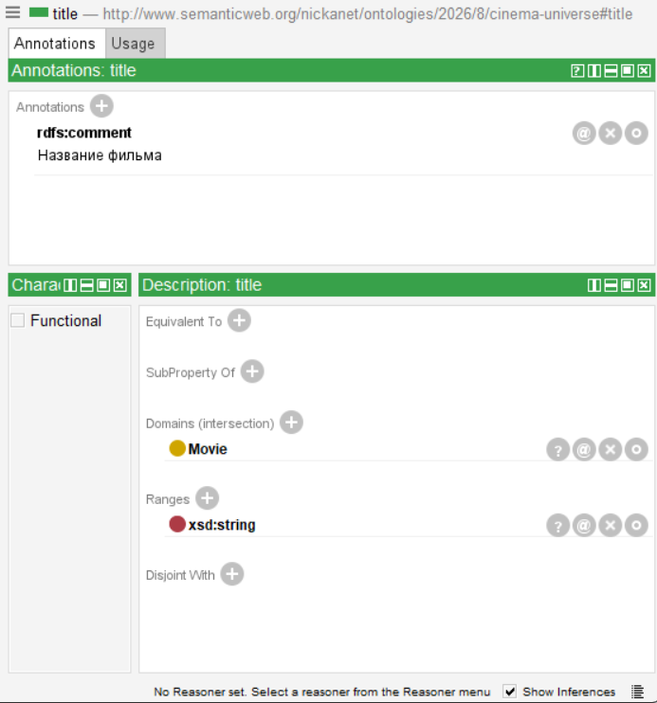
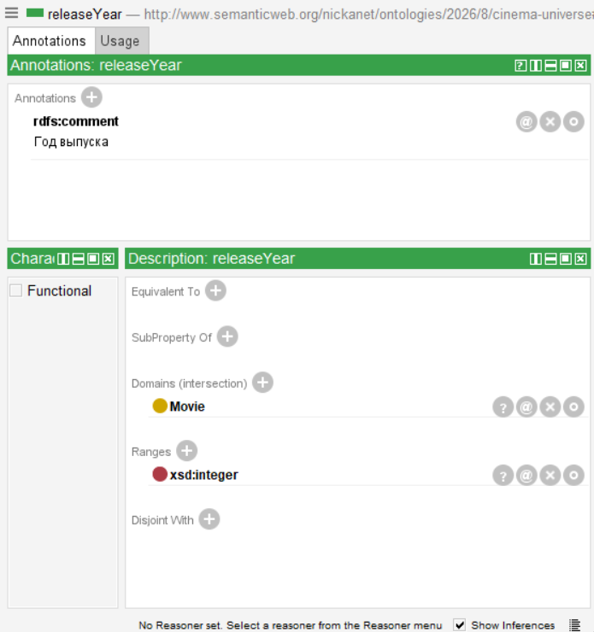

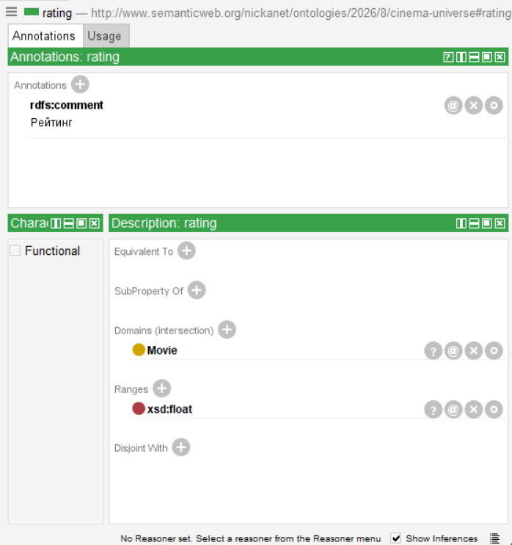
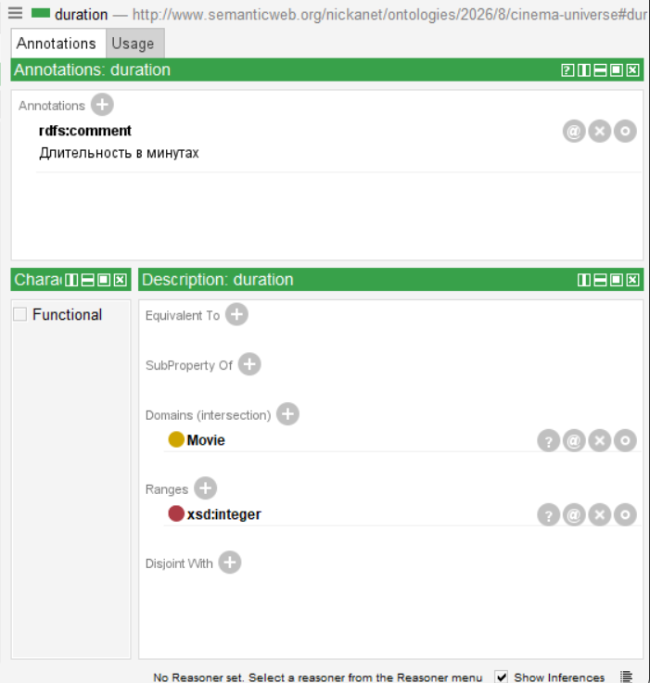
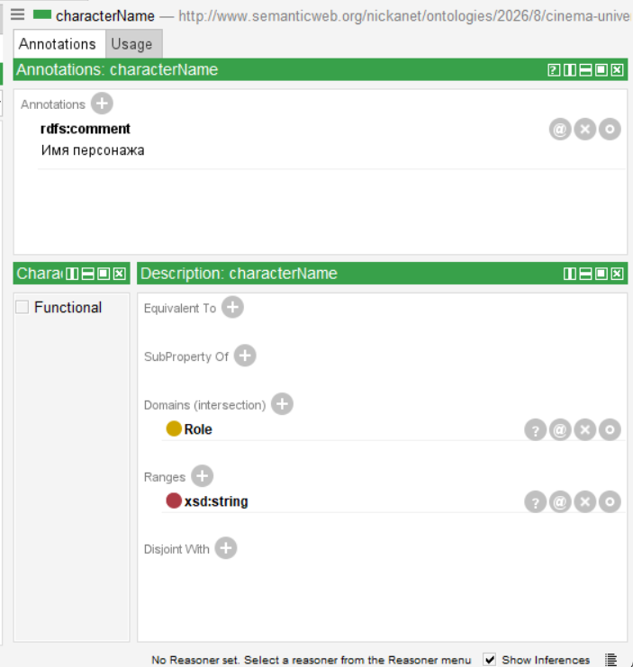

Индивиды (Individuals)
- Movie: The_Matrix, Inception, The_Godfather
- Actor: Keanu_Reeves, Leonardo_DiCaprio, Marlon_Brando
- Director: Lana_Wachowski, Christopher_Nolan, Francis_Ford_Coppola
- Genre: Sci-Fi, Action, Drama, Crime

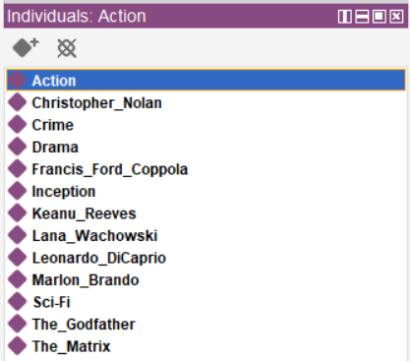

Заключение
Вывод: В ходе выполнения данной работы была успешно спроектирована и реализована онтологическая модель предметной области «Кинематографическая вселенная» с использованием инструмента Protege и Miro.

